1. db cold backup

2. create table scott.recover_test tablespace users as select * from all_objects;

3. users tablespace 대상 datafile delete

4.cold backup 으로 table recovery 할 것.

**콜드백업이란**

**콜드 백업은 DB를 꺼놓고(shut down 시켜놓고) 백업하는 방식을 말한다.**

**콜드 백업은 안정적이지만, 백업받는 시점까지만 복구된다는 단점을 가지고 있다.**

**방법은 간단하다. DB를 셧다운하고 데이터,컨트롤,로그 파일을 전부 복사 해두면 된다.**

먼저 콜드 백업을 실시한다.

$ cp -v oradata01 oradata01_backup

콜드 백업을 한뒤 테이블을 생성한다.

테이블을 생성하였다.

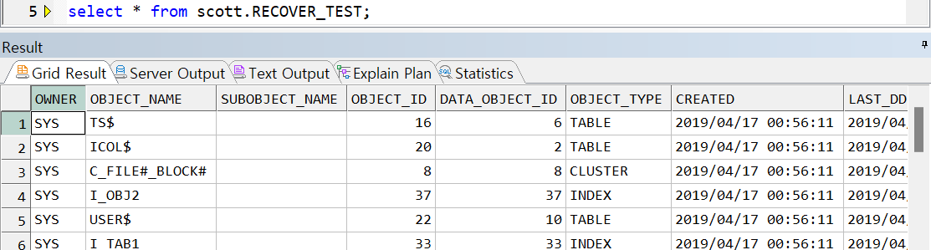

이제 user테이블스페이스 의 데이터 파일들을 삭제해야한다.

select * from dba_data_files;

데이터 파일들을 확인

/app/oracle/oradata01/datafile/o1_mf_users_jmj7ng2f_.dbf

/app/oracle/oradata01/datafile/user_02.dbf

그 다음 바로 데이터 파일 삭제

rm /app/oracle/oradata01/datafile/o1_mf_users_jmj7ng2f_.dbf

rm /app/oracle/oradata01/datafile/user_02.dbf



오류가 뜬다.

테이블 스페이스를 오프라인하고,

Alter tablespace users offline;

현재 삭제된 데이터파일의 디렉토리로 백업해둔 테이터파일들을 복사한다.

cp o1_mf_users_jmj7ng2f_.dbf /app/oracle/oradata01/datafile/o1_mf_users_jmj7ng2f_.dbf

cp user_02.dbf /app/oracle/oradata01/datafile/user_02.dbf

백업 받았던 데이터 파일이 들어왔다.

리커버리 실행

기존에 파일이 깨져서 안되었던 테이블 스페이스 온라인이 잘된다.

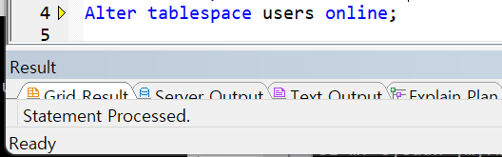

Select * from emp;

콜드 백업으로 보존된 emp가 잘 저장되어있다.

Select * from scott.RECOVER_TEST

콜드백업을 한뒤에 만들어졌던 scott.RECOVER_TEST도 잘 저장되어있다.

둘다 저장이 잘되어있는 이유는

**데이터파일에 있는 SCN(System Check Number)를 이용해**

**데이터파일이 어느시점까지 저장되어있는지 확인하고,**

**저장시점부터 로그를 사용해 복구했기 때문이다.**